REPORT ABOUT A FAMOUS PERSON
Γράψτε μια αναφορά/ έκθεση για έναν διάσημο άνθρωπο.
- Δείτε τα παραδείγματα παρακάτω και τις αναφορές για τον Shakespeare και τον Μέγα Αλέξανδρο από το βιβλίο σας για ιδέες.
- Μην ξεχάσετε να χρησιμοποιήσετε Απλό αόριστο.
- Βρείτε πληροφορίες και εικόνες από το διαδίκτυο. Ανοίξτε ένα αρχείο WORD (ή ό,τι άλλο μπορείτε), γράψτε τις πληροφορίες και προσθέστε τις εικόνες όπως στο Δείγμα 1
- Μπορείτε να πάρετε ιδέες από την ιστοσελίδα παρακάτω:
https://www.biographyonline.net/people/famous-100.html
- Μην αντιγράψετε πληροφορίες που δεν καταλαβαίνετε.
- Εναλλακτικά μπορείτε να γράψετε την αναφορά σας σε ένα χαρτί ή στο τετράδιο.
- Μόλις ολοκληρώσετε την αναφορά σας, στείλτε την στην e-class ή στο e-mail.
Good Luck!
ΔΕΙΓΜΑ 1 ΑΝΑΦΟΡΑΣ/ ΒΙΟΓΡΑΦΙΑΣ
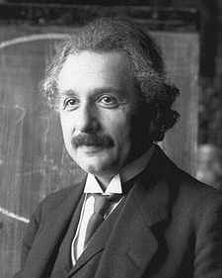
ALBERT EINSTEIN
Born in Germany in 1879, Albert Einstein is one of the most celebrated scientists of the Twentieth Century. His theories on relativity laid the framework for a new branch of physics, and Einstein’s E = mc² on mass-energy equivalence is one of the most famous formulas in the world. In 1921, he was awarded the Nobel Prize in Physics for his contributions to theoretical physics and the evolution of Quantum Theory.

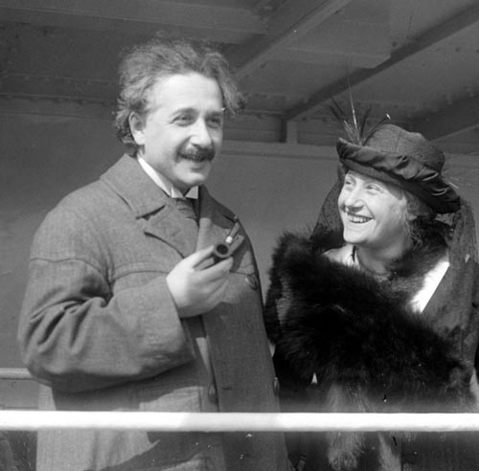
Einstein is also well known as an original free-thinker, speaking on a range of humanitarian and global issues. After contributing to the theoretical development of nuclear physics and encouraging F.D. Roosevelt to start the Manhattan Project, he later spoke out against the use of nuclear weapons.
Born in Germany to Jewish parents, Einstein settled in Switzerland and then, after Hitler’s rise to power, the United States. Einstein was a truly global man and one of the undisputed genius’ of the Twentieth Century.
ΔΕΙΓΜΑ 2 ΑΝΑΦΟΡΑΣ/ ΒΙΟΓΡΑΦΙΑΣ 